**ИНТЕРНЕТ-МОШЕННИЧЕСТВО**

**(памятка для граждан)**

|  |  |
| --- | --- |
| Описание: https://mvd.ru/upload/site1/_1.JPG  Описание: https://mvd.ru/upload/site1/_3.JPG  Описание: https://mvd.ru/upload/site1/2014.02.21-13.58.33.jpg | Описание: https://mvd.ru/upload/site1/_2.JPG  Описание: https://mvd.ru/upload/site1/_4.JPG  Описание: https://mvd.ru/upload/site1/2014.02.21-14.01.45.jpg |

**ПОМНИТЕ:**

**Если Вы или Ваши близкие стали жертвами мошенников, или Вы подозреваете, что в отношении Вас планируются противоправные действия - незамедлительно обратитесь в полицию!**

**ЗВОНИТЕ 02**

**Вам обязательно помогут!**

**УМВД России по Кировской области**

**ОСТОРОЖНО - МОШЕННИКИ!**

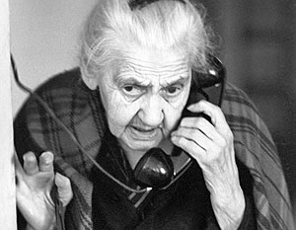 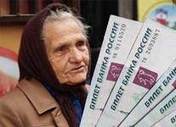 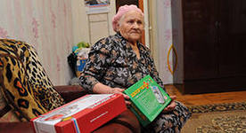

**Полиция всегда готова прийти на помощь пострадавшим от действий преступников, но самый лучший способ борьбы с правонарушениями - Ваша правовая грамотность и бдительность!**

**С каждым годом мошенники придумывают все более изощренные схемы отъема денег. Вот простые рекомендации, соблюдение которых поможет Вам сохранить деньги и ценности:**

|  |  |
| --- | --- |
| **Вы получили СМС-сообщение**  **о неожиданном выигрыше.** | **Задумайтесь! Настоящий розыгрыш призов не должен подразумевать денежные выплаты с Вашей Стороны! Не торопитесь расставаться со своими деньгами!** |
| **Вам звонят с незнакомого номера и тревожным голосом сообщают, что ваши близкие попали в беду. А для того чтобы решить проблему, нужна крупная сумма денег.** | **По такой схеме работают мошенники!**  **Позвоните родственникам, либо в полицию, чтобы проверить полученную информацию.** |
| **К Вам пришли работники социальных служб** | **Прежде чем открывать входную дверь, позвоните в организацию, приславшую их.**  **Мошенники занервничают, а настоящие**  **работники отнесутся с пониманием.** |
| **К Вам пришли незнакомцы и предлагают купить лекарства, пищевые добавки или что-то другое.** | **Знайте! Настоящими лекарствами и пищевыми добавками (БАД) не торгуют в разнос. Их можно покупать только в специализированных аптеках. А перед их применением нужно обязательно проконсультироваться с врачом.** |
| **Вам позвонили незнакомые лица и предложили внести предоплату за приобретение товаров, или имущества.** | **Никогда не переводите, не отдавайте деньги, ценности и документы незнакомым людям.** |

**ПОМНИТЕ:**

**Если Вы или Ваши близкие стали жертвами мошенников, или Вы подозреваете, что в отношении Вас планируются противоправные действия - незамедлительно обратитесь в полицию!**

**ЗВОНИТЕ 02**

**Вам обязательно помогут!**

**УМВД России по Кировской области**